Описание главного модуля программы
На изображении 4 показана структура главного модуля будущего сайта и взаимосвязь вкладок между собой.
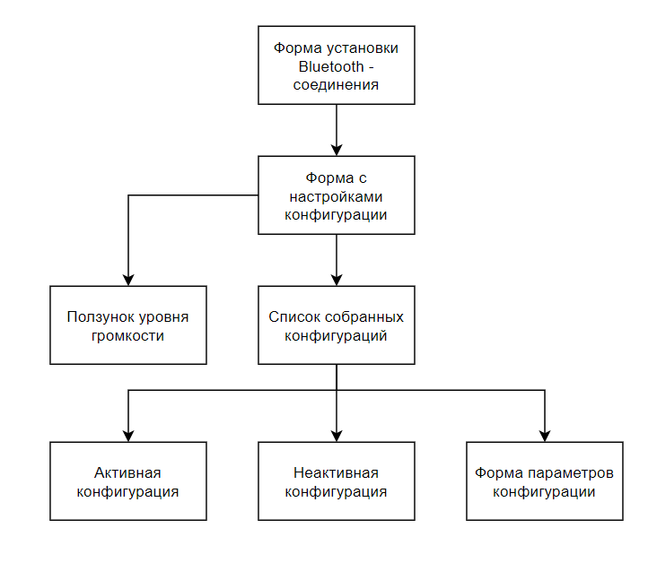
Изображение 4. Структура главного модуля сайта.

